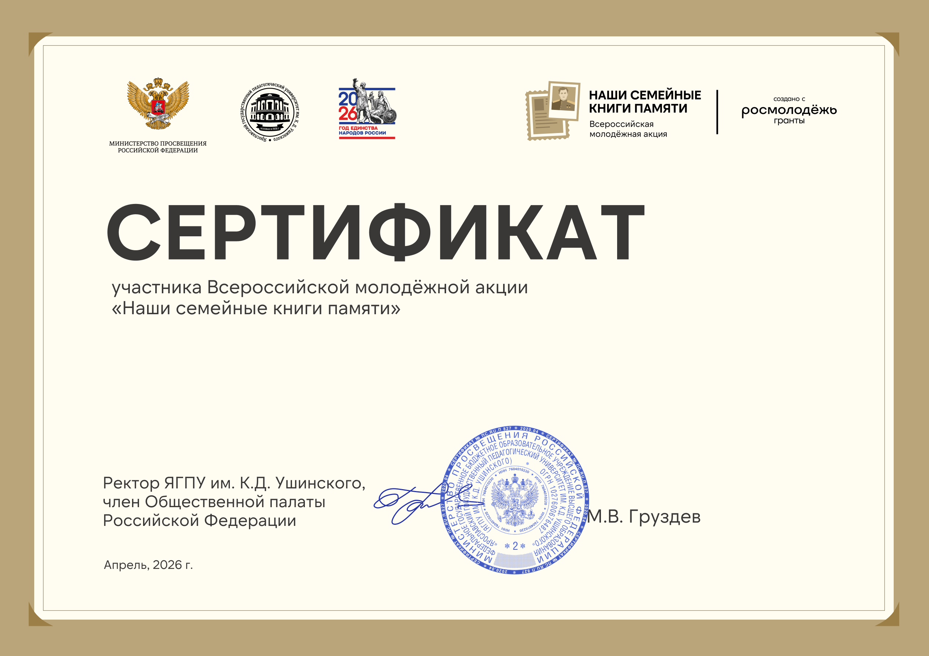
Иванов Иван Иванович
ученик 2 класса МБУДО «Дом искусств «Ритм» г. Курск

